
Mag. Lukas Rupsch

Herr
Bürgermeister
Bernhard Auinger
Im Hause

Salzburg,15.Oktober.2025

Betreff: Wiedereröffnung Paracelsus Bad
Anfrage gemäß § 21 GGO

Sehr geehrter Herr Bürgermeister
Lieber Bernhard,
wir haben erfahren, dass für die bevorstehende Wiedereröffnung des Paracelsus Bades in Salzburg eine Werbeagentur beauftragt wurde. Im Mittelpunkt steht eine Kampagne, die das Bades in den Fokus rückt. Neben klassischen Kommunikationsmaßnahmen sind auch Werbegeschenke geplant, um die Salzburger Bevölkerung und Gäste der Stadt auf die Wiedereröffnung aufmerksam zu machen.
Ich stelle gemäß § 21 GGO folgenden
Anfrage:
- Wie hoch sind die Gesamtkosten für die Beauftragung der Werbeagentur?
- Welche konkreten Leistungen erbringt die beauftragte Agentur (z. B. Konzeptentwicklung, Gestaltung von Werbemitteln, Online- und Social-Media-Kampagnen, Eventorganisation etc.)?
- Gibt es eine detaillierte Aufstellung der einzelnen Leistungen samt Kostenaufteilung?
- Aus welchen Gründen wurde entschieden, die Werbemaßnahmen extern zu vergeben, anstatt diese durch die internen Kommunikationsabteilungen der TSG bzw. der Stadt Salzburg umzusetzen?
- Wurde geprüft, ob Teile der Kampagne kosteneffizient intern übernommen werden könnten?
- Welche Kriterien werden zur Bewertung des Erfolgs der Kampagne herangezogen?
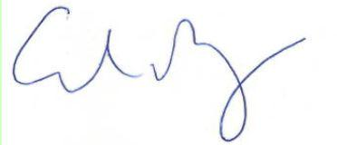
Lukas Rupsch, Fraktionsobmann

